ПЕСНЯ ОБ УЧИТЕЛЬНИЦЕ
слова А.Малышко музыка П.Майбороды
переложение Г.Беззубова
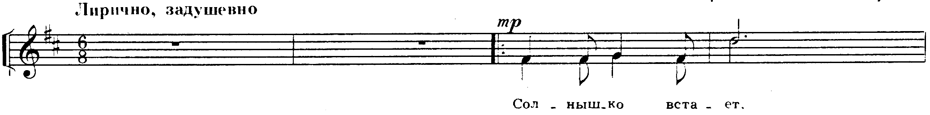
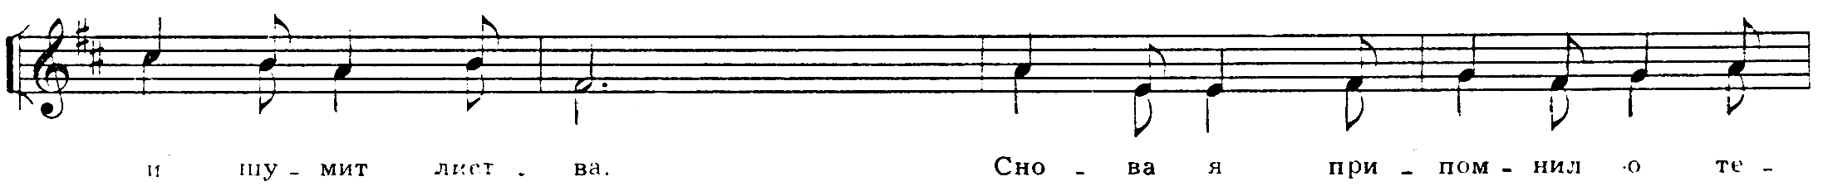
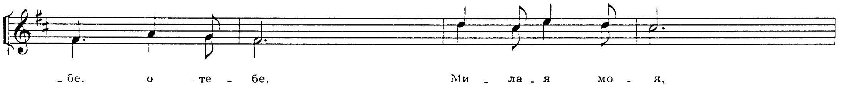
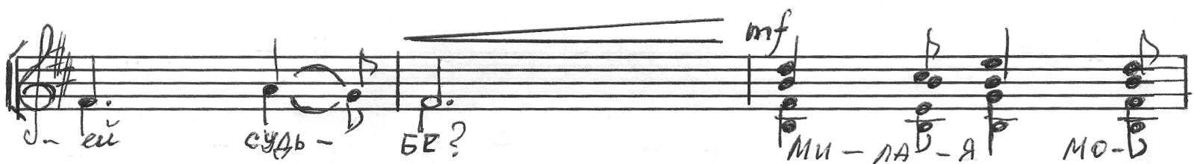
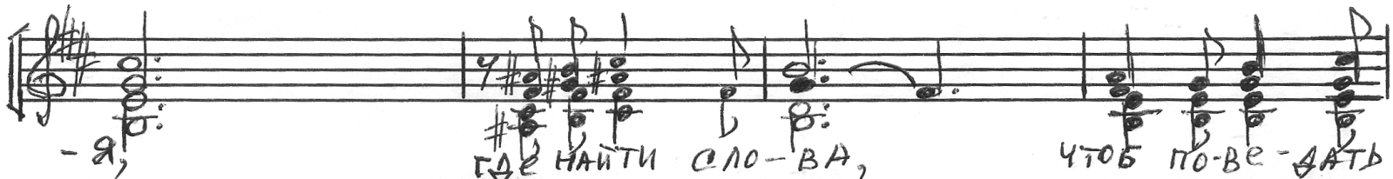
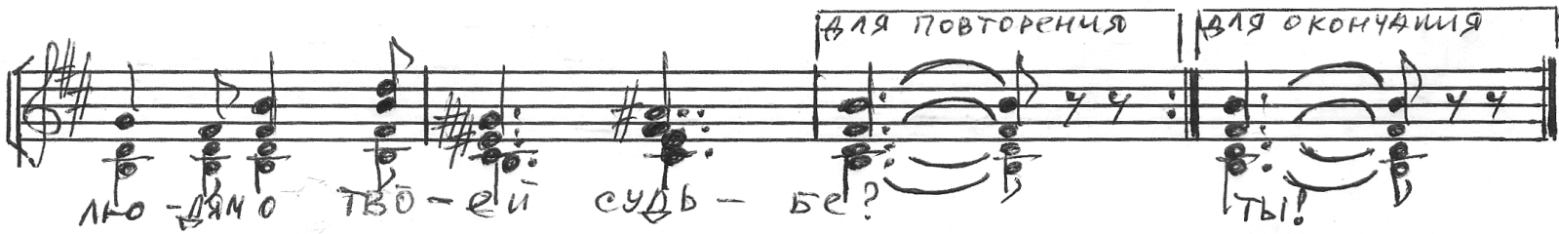

Под окном твоим вишни расцвели,  Детвора щебечет у ворот,  И летят, летят в небе журавли,  Школьными звонками детство нас зовет.  Сколько подросло, улетело нас  Давнею порою золотой...  Ты же все идешь той дорожкой в класс,  И шумит, как прежде, явор над тобой. | Двух сынов твоих отняли фронты,  Полегли они за край родной...  За одну лишь ночь поседела ты,  Как в мороз белеет колос золотой.  Вновь цветут сады, и шумит трава.  Как под солнцем много красоты!  Милая моя, где найти слова,  Чтоб поведать людям, как прекрасна ты!

